 | АГЕНТСТВО РАЗВИТИЯ  МАЛОГО И СРЕДНЕГО ПРЕДПРИНИМАТЕЛЬСТВА  КРАСНОЯРСКОГО КРАЯ | 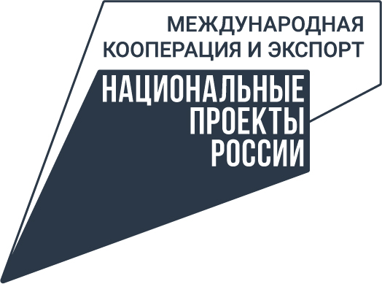

01.02.2023

В Красноярском крае предпринимателям и самозанятым помогают выводить продукцию на электронные торговые площадки

В Красноярском крае малые и средние компании, а также самозанятые могут продвигать свою продукцию через электронные торговые площадки (маркетплейсы) с помощью центра «Мой бизнес». В прошлом году данной мерой поддержки благодаря нацпроектам «Малое и среднее предпринимательство» и «Международная кооперация и экспорт» воспользовались 22 предпринимателя.
«Услуга размещения на маркетплейсах подразумевает, что специалист помогает с регистрацией на платформе, заполнением карточек товаров и продвижением продукции предпринимателя в течение двух месяцев. Больше всего заявок мы получаем от предпринимателей, который хотели бы попасть на Wildberries и OZON. Наиболее популярные товары для размещения – продукция собственного производства, в том числе ремесленная, ведь данную услугу мы оказываем и самозанятым, и предпринимателям, и экспортёрам», – рассказывает представитель региональной сети центров «Мой бизнес» Анна Пономаренко.
Так, при поддержке центра самозанятый Алексей Кириллов начал продавать наборы для проявки фотопленки «Фотохимия из Сибири» на OZON. А семейная мастерская удивительных подарков «Деревянный стиль» теперь находит новых клиентов на Wildberries.
«Ещё во время пандемии мы сами зарегистрировались на этом маркетплейсе. Но в итоге не хватило времени и сил, чтобы разобраться со всеми моментами самостоятельно, и мы на год оставили эту идею. Затем узнали, что центр «Мой бизнес» может помочь и обратились за такой услугой. Нам сделали карточки товаров, помогли с первой поставкой, дали много полезной интересной информации, и мы начали работать на этой площадке. Специалисты, знающие своё дело, сделали всё быстро, качественно и хорошо», – говорит руководитель семейной мастерской «Деревянный стиль» Екатерина Вербицкая.
Среди экспортёров спросом пользуются отраслевые площадки Fordaq и «Лесной ресурс», где предприниматели реализуют продукцию из дерева и стройматериалы. Также популярна азиатская площадка Alibaba. Например, красноярская компания «Севербоат» продаёт здесь аэролодки, а производственная компания «Биотех» – органические удобрения.
Чтобы воспользоваться помощью в размещении товаров на международных и российских маркетплейсах, можно оставить заявку на сайте мойбизнес-24.рф, через консультантов по телефону 8-800-234-0-124, а также лично в одном из филиалов или представительств центра «Мой бизнес» в районах края. Услуга оказывается бесплатно самозанятым и экспортёрам, остальным предпринимателям – на условиях софинансирования.

Дополнительная информация для СМИ: + 7 (391) 205-44-32 (доб. 043), пресс-служба центра «Мой бизнес».

